**DOKUMENTASI PEJUALAN ARRAY**

**Nama : Bagas Rayhan Sebastian**

**NIM : A1.2022.14715**

**Kelompok : A11.4401**

**1.Tentang Program.**

Program ini merupakan aplikasi sederhana untuk menghitung jumlah yang harus dibayar, menentukan bonus yang didapat ketika membeli pada nilai tertentu, dan mencetak nota

**2. Struktur Kode**

Program ini dibuat menggunakan paradigma object oriented programming, dimana di dalamnya terdiri dari kelas dan objek yang saling berinteraksi.

Program ini memiliki 3 buah kelas, yaitu Main sebagai *runtime application.* Penjualan untuk melakukan operasi terkait penjualan dan manipulasi data barang, dan Item sebagai representasi dari barang yang dibeli/dijual.

2.1 Main

Berikut adalah *snapcode* dari kelas Main:

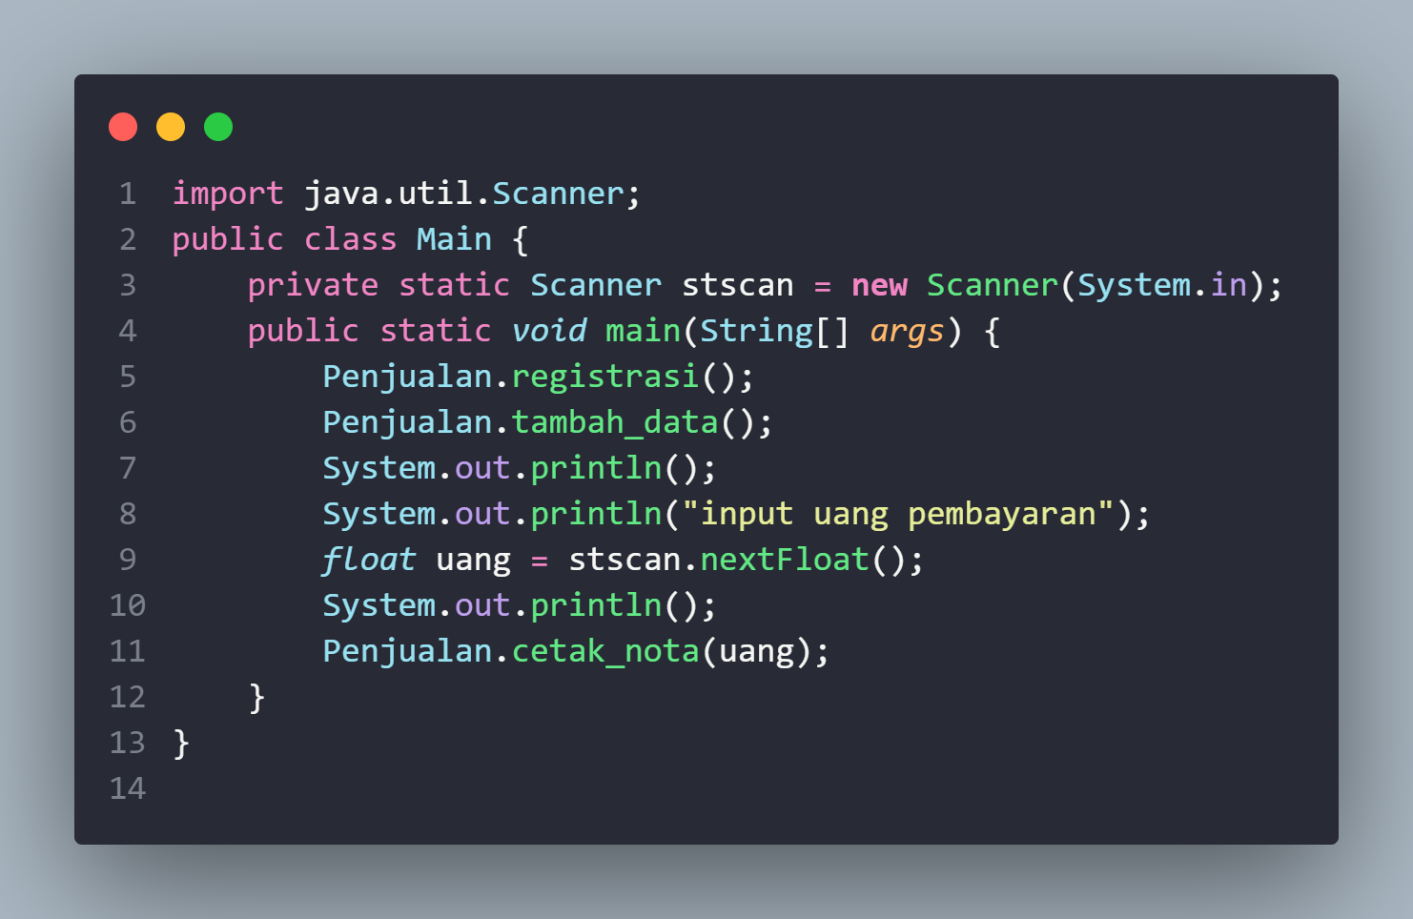

2.2 Penjualan

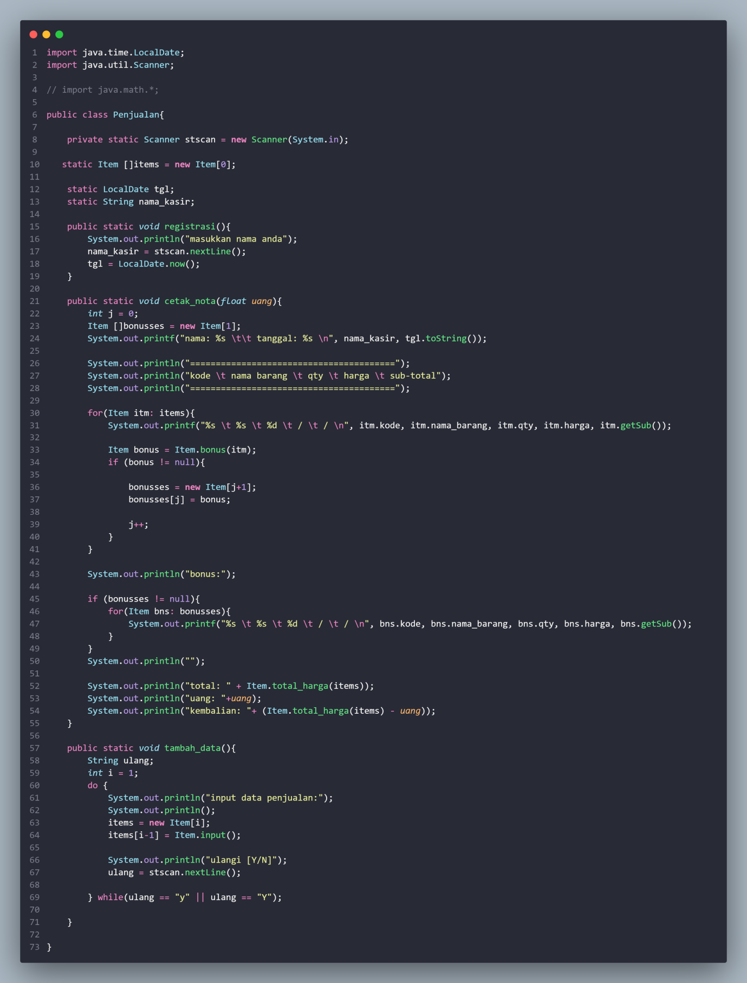

2.3 Item

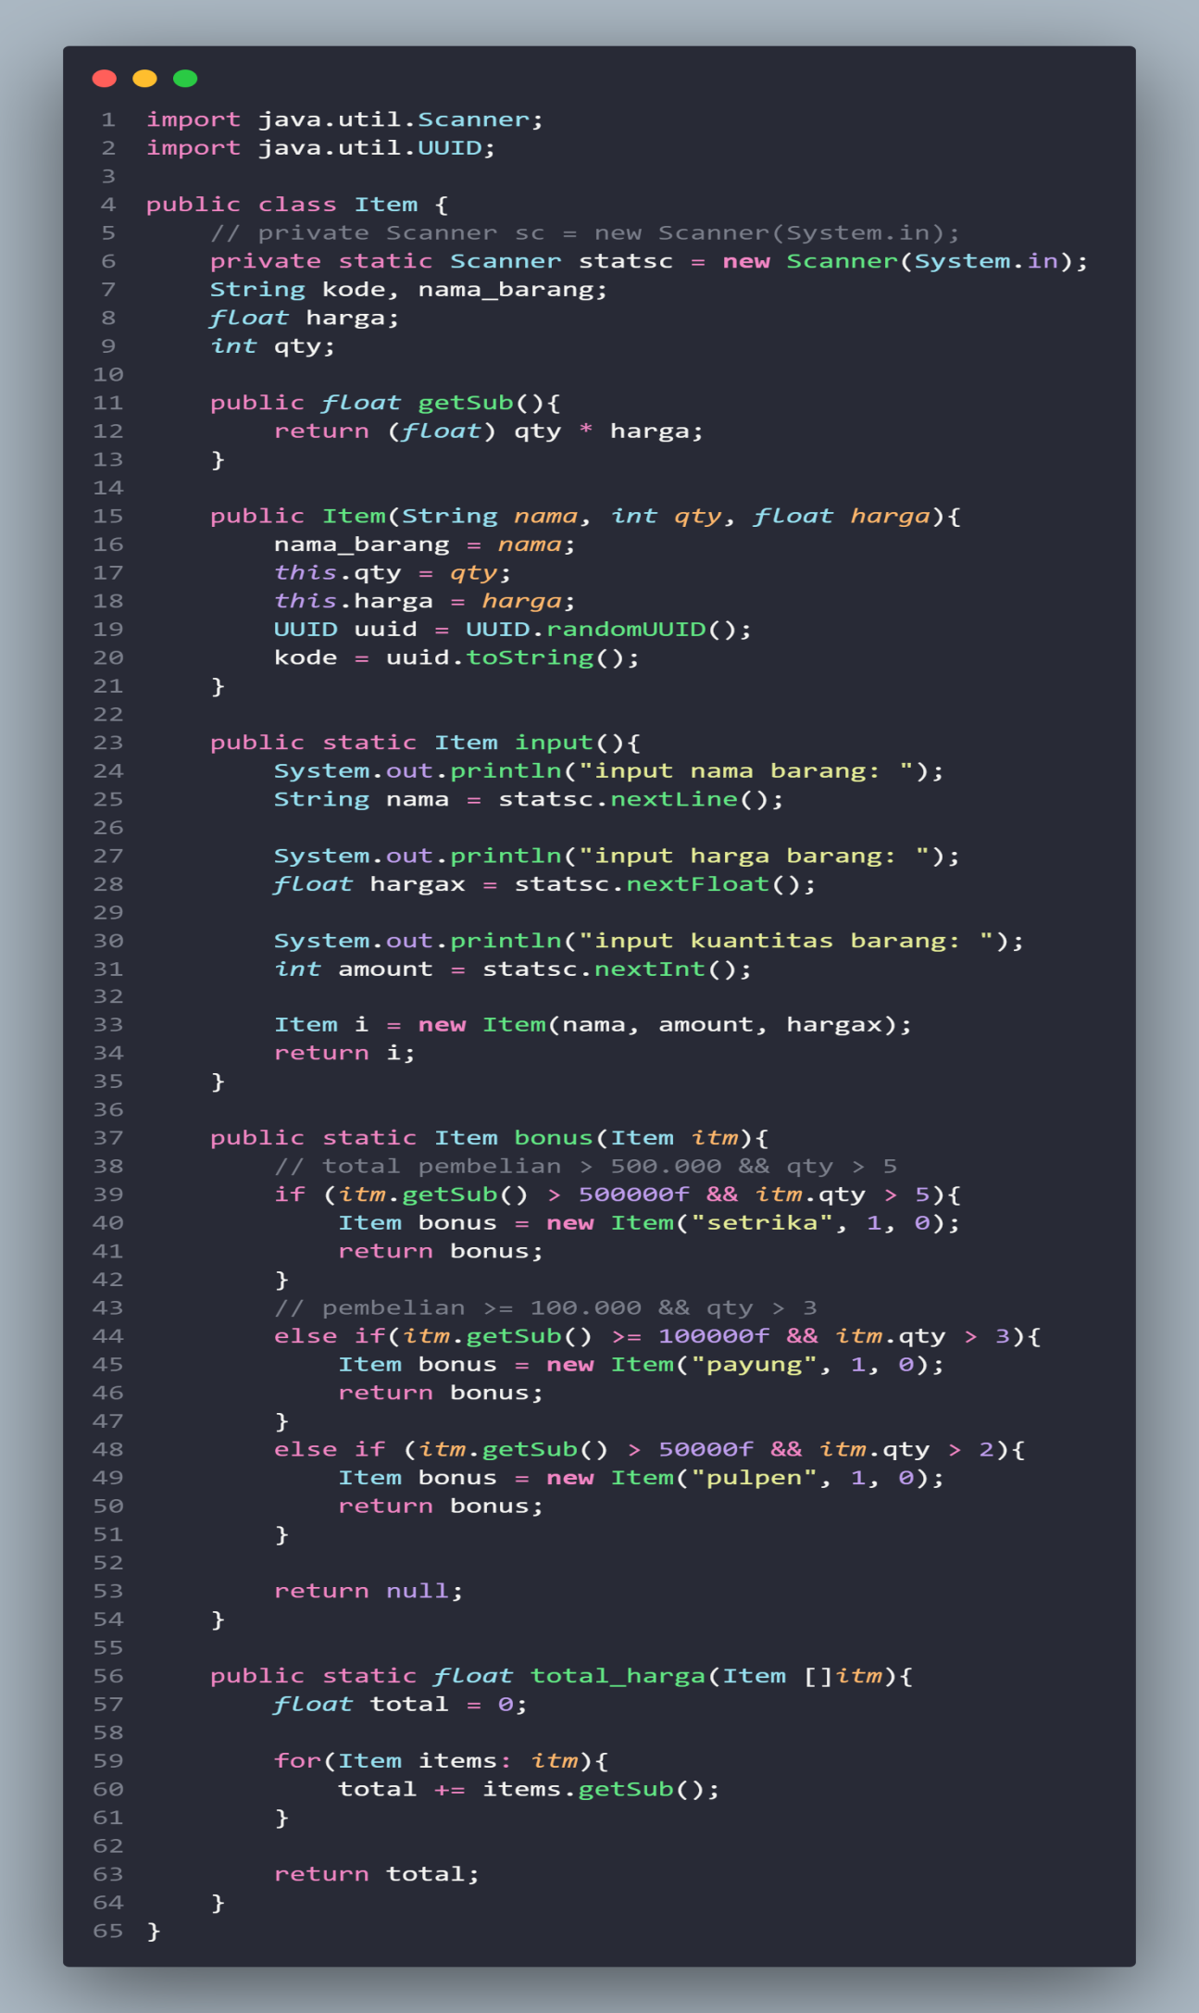

**3. Hasil Program**